Aufgabenvideo: Untrennbare Elementarmagnete (A) __________
Für das Experiment benötigt man eine aufgefaltete Büroklammer,
einen Stabmagnet, einen Kompass und eine Zange.
.

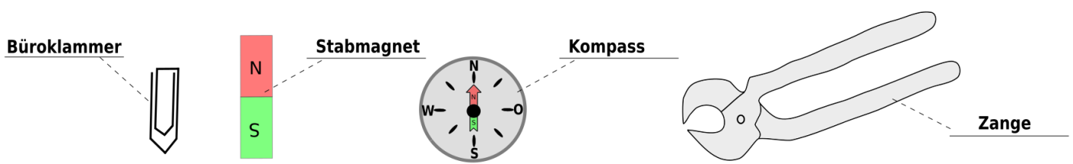

Notiere deine Beobachtungen

____________________________________________________________________________________
____________________________________________________________________________________
____________________________________________________________________________________
____________________________________________________________________________________
____________________________________________________________________________________

Aufgabe: Erkläre deine Beobachtungen.
____________________________________________________________________________________
____________________________________________________________________________________
____________________________________________________________________________________
____________________________________________________________________________________
____________________________________________________________________________________
____________________________________________________________________________________
____________________________________________________________________________________
____________________________________________________________________________________

Aufgabenvideo: Untrennbare Elementarmagnete (B) __________
Für das Experiment benötigt man eine aufgefaltete Büroklammer,
einen Stabmagnet, einen Kompass und eine Zange.

Notiere deine Beobachtungen

Notiere deine Beobachtungen. Folgende Begriffe können dir helfen: streichen, magnetisiert, schneiden, Nordpol, Südpol, Kompass, aufgefaltete Büroklammer
____________________________________________________________________________________
____________________________________________________________________________________
____________________________________________________________________________________

Aufgabe:
1. Markiere Bereiche wo die Büroklammer getrennt werden kann, damit beide Stücke nach der Trennung jeweils einen Nord- und einen Südpol besitzen. Wichtiger Hinweis: Die Elementarmagnete sind so klein, dass sie nicht zu durchtrennen sind.

2. Erkläre mithilfe eingezeichneten Bereiche die Beobachtungen aus dem Experiment.
____________________________________________________________________________________
____________________________________________________________________________________
____________________________________________________________________________________

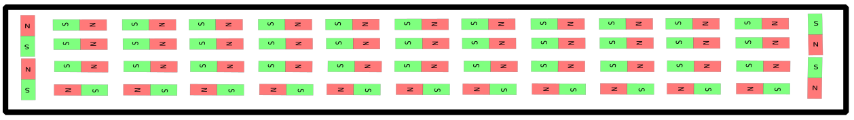

Aufgabenvideo: Untrennbare Elementarmagnete (C) __________
Für das Experiment (siehe Videodauerschleife) benötigt man eine aufgefaltete Büroklammer,
einen Stabmagnet, einen Kompass und eine Zange.

Nachdem die aufgefaltete Büroklammer mithilfe des Stabmagneten magnetisiert wurde, kann man das Magnetfeld der aufgefalteten Büroklammer mit einem Kompass untersuchen. Man erkennt deutlich, dass die Büroklammer einen Nord- und einen Südpol besitzt.
Schneidet man die Büroklammer nun mehrere Male mit einer Zange durch, besitzen die kleinen Büroklammerstücke immer noch einen Nord- und einen Südpol.

Aufgabe: Setze in den Text die fehlenden Begriffe ein: einen Nord- und Südpol, unzertrennbar, verkleinert, einem
Ein Magnet oder eine magnetisierte Büroklammer besitzen sehr viele kleine Elementarmagnete. Elementarmagnete sind________. Wenn man einen magnetischen Gegenstand durchtrennt, dann besitzt dieser zu jeder Zeit____________________________________________.
Es gibt keine Magnete mit nur _______ magnetischen Pol.
Das Magnetfeld ähnelt im Versuch immer dem Magnetfeld eines Stabmagneten, nur dass man diesen Stabmagneten schrittweise ________.

